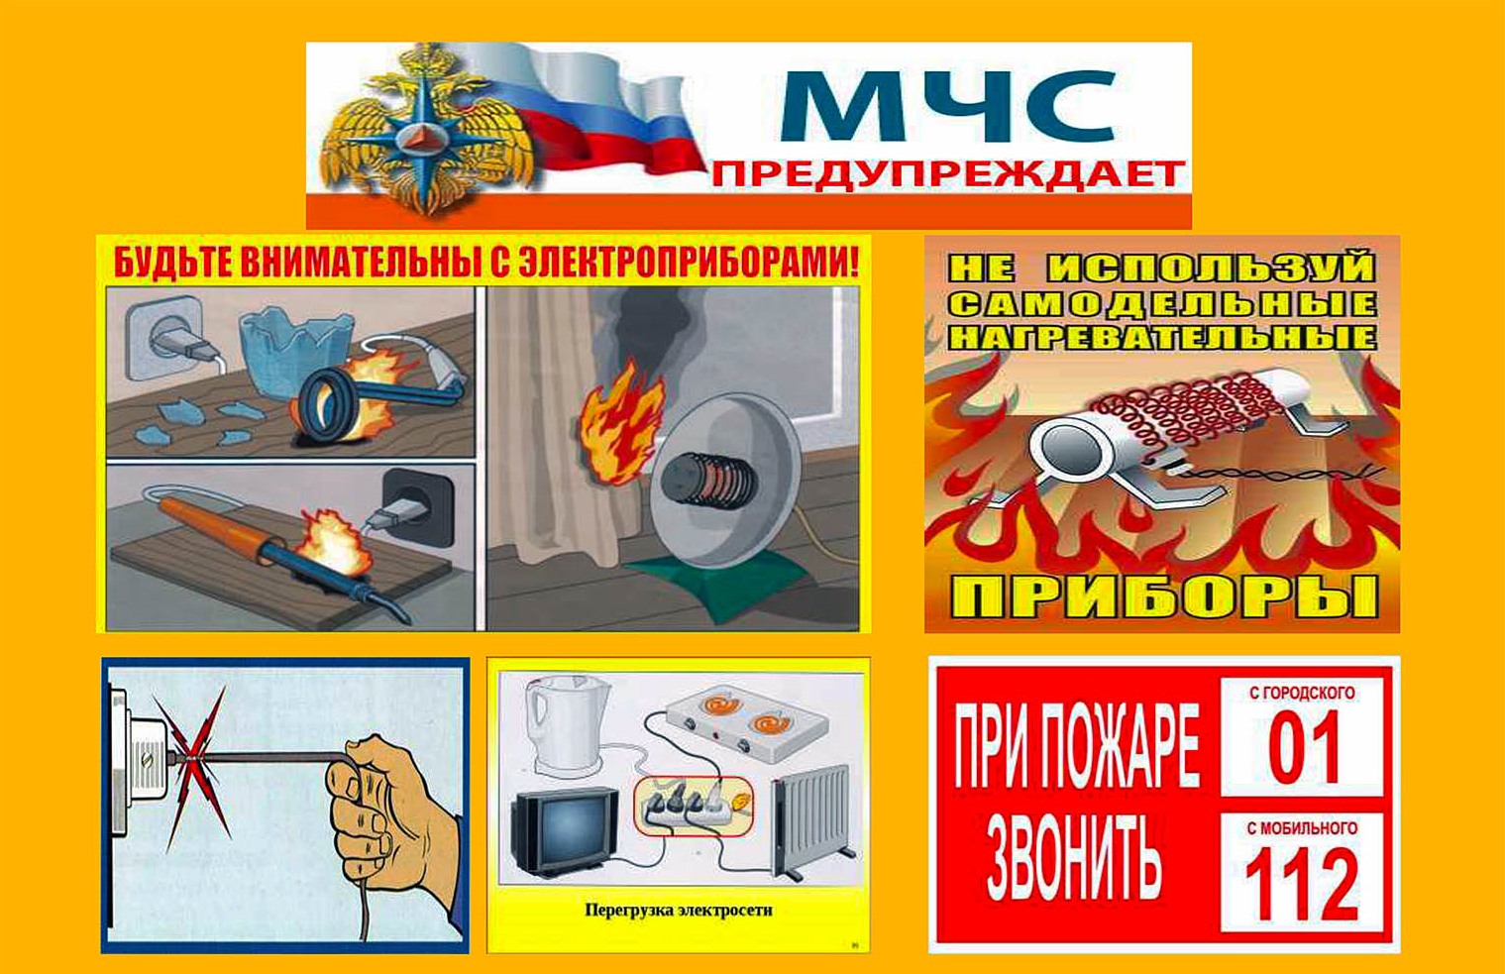**ИНФОРМАЦИЯ**

**для размещения на стендах!**

**МЧС России по Иркутской области**

Как показывает статистика, в связи с похолоданием, существенно увеличивается количество пожаров.

**Основные причины возникновения пожаров в период низких температур:**

- хрупкость пластика;

- хрупкость изоляционных материалов;

- трещины в дымоходах из-за чрезмерно низких температур;

- перекал печей во время топки (с целью большего обогрева);

- использование электрообогревателей без учета возможностей внутренних электропроводок, проложенных в домах.

**Необходимо помнить следующие правила безопасности:**

- используя электрообогреватели, проверьте исправность электропроводки, щитков, розеток и штепсельных вилок электроприборов;

- не пользуйтесь самодельными электрообогревателями;

- избегайте перегрузки электросети путем одновременного включения нескольких потребителей;

- отапливая помещение печью, проверьте, не появились ли в ней трещины или щели. Это можно проверить таким образом: зажечь в печи немного бумаги, впоследствии осмотреть ее извне. В местах трещин будут хорошо видны закопчения;

- не оставляйте включенными на ночь обогреватели.

**Убедитесь – всё ли вы сделали, чтобы предупредить пожар.**

**Номера телефонов вызовов экстренных служб с сотового:**

**101, 112**